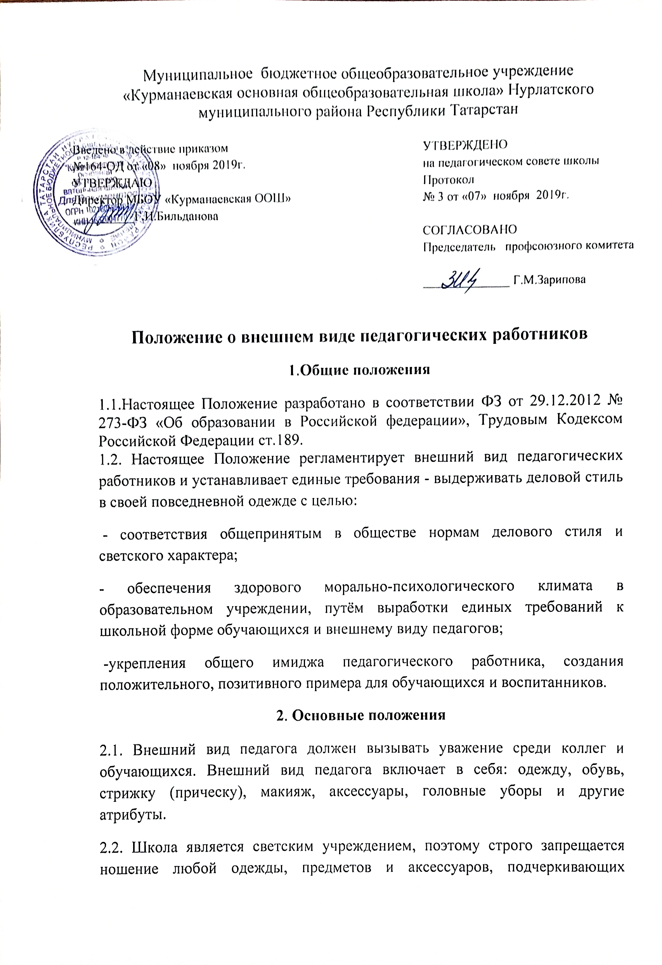

принадлежность сотрудника к какой-либо религии, вероисповеданию, субкультуре.
2.3. Основные правила, формирующие внешний вид:
- деловой стиль в одежде означает строгий подтянутый вид, аккуратность;
- умеренность в подборе цветовых решений одежды, обуви, аксессуаров;
- стильность (гармоничное сочетание всех составляющих одежды, обуви и аксессуаров);
- корпоративность, то есть присутствие элементов стиля делового человека.

2.4. Одежда преподавателя, сотрудника должна соответствовать сезону, характеру учебного занятия и рабочей ситуации.

2.5. Цветовые решения в одежде должны соответствовать классическому деловому стилю.

2.6. Педагогам-мужчинам разрешено использовать темный гражданский костюм, пиджак, жилет, джемпер, свитер, брюки, рубашку.
Для педагогов-женщин допустимо платье, брючный костюм, традиционный пиджак с юбкой, вязаные платья, блузы, кофты и свитера, имеющие традиционный покрой.

Учителям физической культуры необходимо ношение спортивной формы, которая включает в себя футболку, спортивный костюм, кроссовки или кеды.

Учителя трудового обучения во время проведения уроков надевают рабочий халат.

Все педагогические работники в помещениях школы снимают верхнюю одежду и головные уборы.

2.7. Не разрешается находиться в школе:
-в блузках, свитерах, оголяющих живот;
-в одежде из прозрачных тканей;
-в открытых летних сарафанах, кофтах, блузах
-в слишком короткой юбке (не выше 10 сантиметров от середины колена);
-в одежде с глубоким декольте, оголенной спиной или плечами;
-в шортах, укороченных, обтягивающих либо зауженных брюках;
-в одежде спортивного стиля (кроме учителей физической культуры во время учебного процесса);
-в обуви спортивного и пляжного стиля;
-в джинсовой одежде.

Запрещается:
-пирсинг и татуировки на открытых частях тела;
- яркий макияж;
-яркая и броская бижутерия;

2.8. Ограничения по п. 2.7. данного Положения в разумных пределах могут быть сняты:
- на неофициальных и праздничных мероприятиях школы;
- во внеучебное и каникулярное время (кроме официальных мероприятий – заседания методических объединений, педагогического совета и т.п.);

3. Контроль и ответственность за соблюдением
требований данного положения.
3.1. Контроль за соблюдением дресс-кода работниками осуществляет администрация и директор МБОУ «Курманаевская основная общеобразовательная школа» Нурлатского муниципального района Республики Татарстан
3.2. За нарушение настоящего положения наступает дисциплинарная ответственность.

4. Меры воздействия.
4.1. Педагогическим работникам, нарушившим данное положение, администрация и директор школы имеют право сделать замечание в устной форме и обязать сотрудника привести в надлежащее состояние свой внешний вид, при повторном нарушении может быть объявлено административное взыскание и уменьшение баллов по стимулирующим выплатам.

